Nå kan du motta fakturaene fra oss direkte i nettbanken!

Hei!

Endelig har du muligheten til å motta fakturaer fra oss direkte i nettbanken (eFaktura).

Hva må du gjøre?
Neste gang vi sender deg en faktura, vil du på forhånd få en epost eller sms fra oss. Der spør vi om du fra nå av vil motta eFaktura fra oss (se bilde under). Om du tillater eFaktura innen tre dager, vil fakturaen fra oss komme direkte inn i nettbanken din - enkelt og greit.

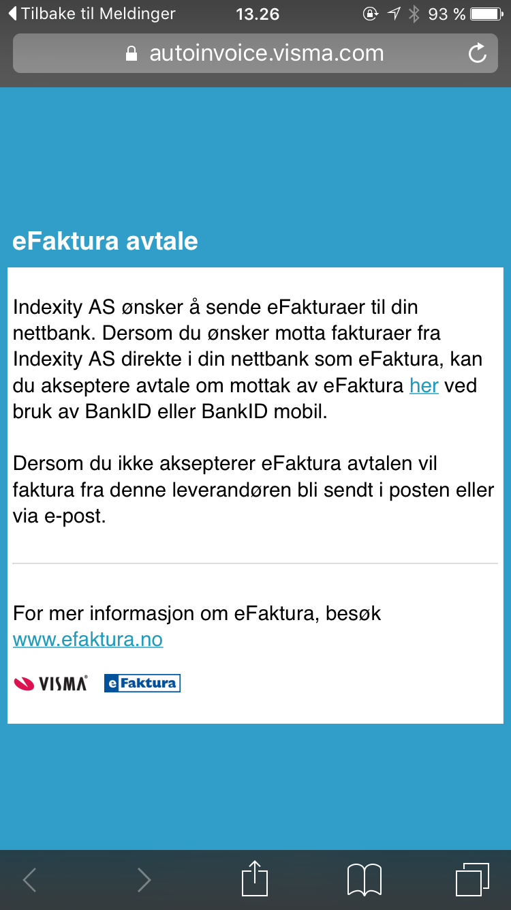

Fordeler med eFaktura:
- Du får regningene ferdig utfylt rett inn i nettbanken
- Du slipper å taste inn KID-nummer, kontonummer og beløp manuelt
- Det eneste du må gjøre, er å godkjenne betalingen.
- Du får full oversikt over betalte og ubetalte regninger.
- Du kan få varsel på epost hver gang du mottar en ny regning i nettbanken

